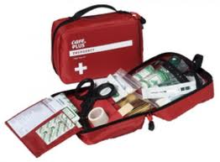
Τυπικό Φαρμακείο Σπιτιού

Περιεχόμενο:

- Οξυζενέ
- Betadine solution
- Αντιβιοτική αλοιφή ( π.χ. fucidine)
- Αντιβιοτικό σπρέι ( π.χ. pulvo, nebasetin)
- Αντισταμινική αλοιφή ( π.χ. Fenistil)
- Αλοιφή κρέμα τύπου fucicort
- Αλοιφή για μικρού βαθμού εγκαύματος
- Αλοιφή κρέμα τύπου flogo
- Ψυκτικό σπρέι
- Depon
- Ασπιρίνη
- Φυσιολογικός ορός των 500ml
- Φυσιολογικός ορός σε αμπούλες
- Αποστειρωμένες γάζες σε διάφορα μεγέθη
- Αποστειρωμένες αυτοκόλλητες γάζες
- Γάζες βαζελινούχες fucidine
- Ελαστικούς επιδέσμους
- Λευκοπλάστ
- Ψαλίδι Ά-Βοηθειων
- Θερμόμετρο ηλεκτρονικό
- Σύριγγα (για πλύσεις)
- Λαβίδα πλαστική αποσειρωμένη
- Γάντια μιας χρήσεως latex
- Ισοθερμική κουβέρτα
- Μαντηλάκι τεχνητής αναπνοής
- Πιεσόμετρο με μανόμετρο

